Kraftig machine vision-software der er fuldt integreret
B&R udnytter omfattende billedbehandlingsalgoritmer fra MVTec
Det første fuldt integrerede machine vision-system kombinerer avanceret teknologi fra to markedsledere: Machine vision-softwarebiblioteket HALCON fra MVTec og avanceret kontrolteknologi fra B&R. Denne kombination åbner op for nye muligheder for brugere inden for industriel billedbehandling.
MVTec HALCON gør det muligt at implementere robuste, højtydende løsninger til positionsdetektering, fuldstændighedskontrol, kvalitetsevaluering, måling og identifikation. "HALCON er den bedste vision-software på markedet og har allerede bevist sit værd hundredtusinder gange i industrielt brug. Det var klart for os lige fra starten, at vi ønskede denne teknologi i vores vision-system," siger Andreas Waldl, B&R’s produktchef for machine vision.
B&R var den første leverandør af automatiseringsteknologier til fuldt ud at integrere en vision-løsning i sit system. "Dette er en nyhed på markedet", siger MVTecs Head of Sales, Gerhard Wagner. "Vi er meget stolte af, at B&R sætter sin lid til vores software til dette banebrydende system."
Omfattende portefølje
B&R’s vision-løsning tilbyder en bred vifte af kamerasystemer og belysningsmuligheder. Softwareudvikling finder sted i det universelle udviklingsmiljø, Automation Studio. Nemt konfigurerbare software-moduler åbner området for industriel billedbehandling op for enhver automationsingeniør. Vision-løsningen er fuldt integreret i B&R-systemlandskabet, der muliggør mikrosekundkommunikation med alle controllere, drev, safety-teknologi og industrielle pc'er i B&R-porteføljen.
Om MVTec Software GmbH
MVTec Software GmbH er en førende producent af standardsoftware til machine vision. MVTec-produkter anvendes over hele verden i en lang række applikationer: i halvlederindustrien, overfladeinspektion af stoffer og andre materialer, kvalitetskontrol og generelle inspektionsprocedurer, medicinsk teknologi, safety-teknologi, 3D-vision og mange andre arbejdsområder. MVTec har hovedsæde i München og har mere end 30 distributører verden over og ydermere en filial i Boston, Massachusetts.
For mere information om MVTec Software GmbH, besøg www.mvtec.com og www.halcon.com.

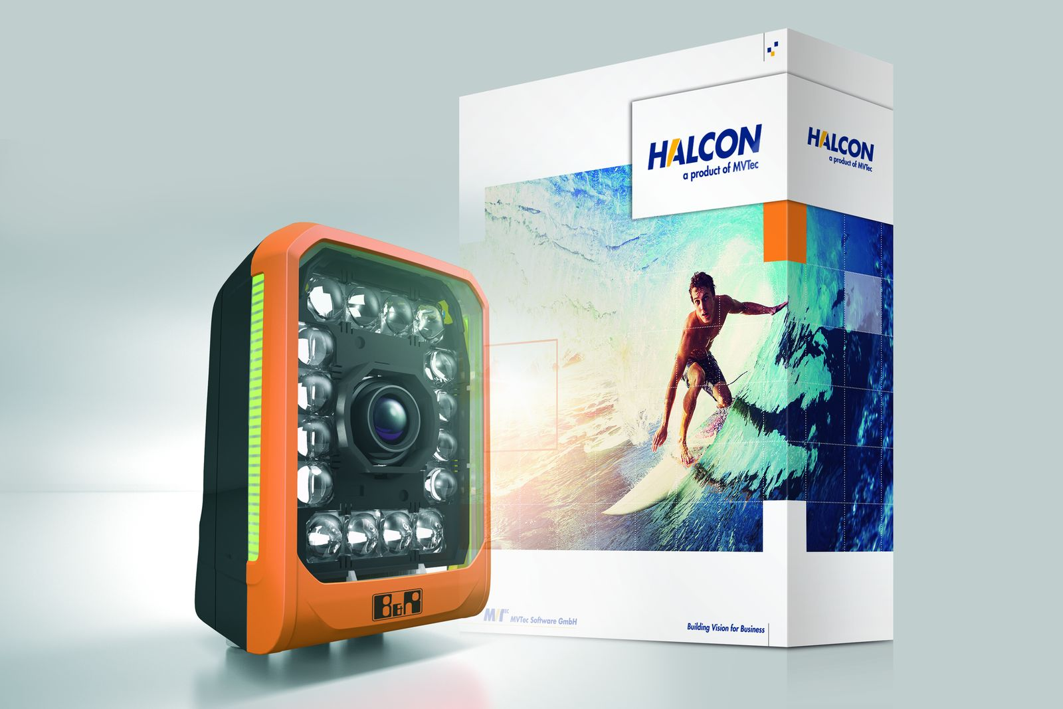
Kombinationen af machine vision-softwarebiblioteket HALCON fra MVTec og avanceret kontrolteknologi fra B&R åbner spændende muligheder sig for brugere inden for machine vision.

Om B&R Industrial Automation i Danmark
B&R i Danmark er et datterselskab af B&R Industrial Automation, som er en innovativ automationsvirksomhed med hovedkontor i Østrig og kontorer i hele verden. Den 6. juli 2017 blev B&R en selvstændig forretningsenhed i ABB Group. Som global markedsleder i industriel automatisering kombinerer B&R den nyeste teknologi med avanceret ingeniørarbejde for at forsyne kunder i stort set alle brancher med de mest optimale løsninger inden for automation og proceskontrol. Firmaets styrings- og drevløsninger samt industri PC’er og visualiseringssystemer sætter nye standarder inden for industriel automation. Med Industrial IoT kommunikationsstandarder som OPC UA, POWERLINK og openSAFETY såvel som den effektive software platform Automation Studio, skubber B&R konstant grænserne for hvad der er muligt inden for automatisering. Den nyskabende ånd og en klar forpligtelse af skabe simple processer sikrer B&R til at være på forkant med industriel automatisering og overstige kundernes forventninger.
Ved genoptryk af denne pressemeddelelse, venligst send en kopi til:
B&R Industrial Automation A/S
Marketingafdeling
Rolundvej 17-19
5260 Odense S
office.dk@br-automation.com

